- 打开微信，搜索“穗康”小程序，并登录。
- 进入“穗康”小程序后，点击“健康自查上报”。
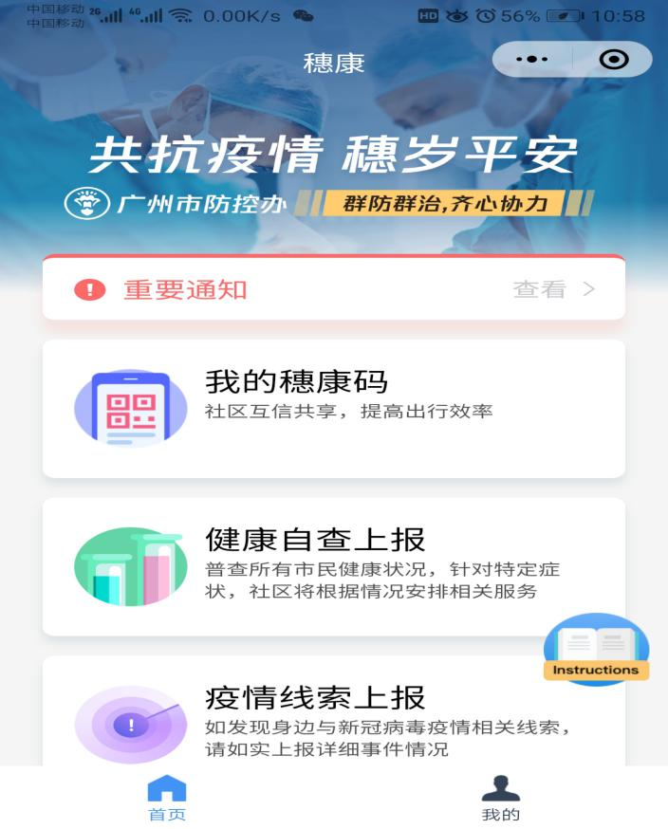
- 点击“上报我的健康信息”。
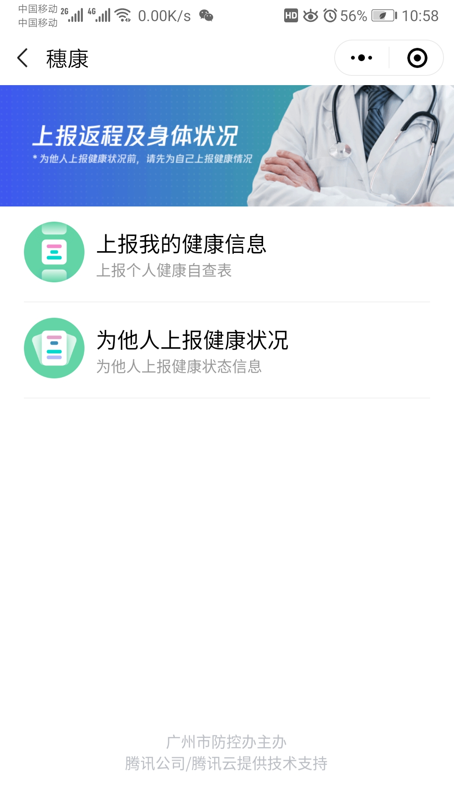
四、教职工有小孩挂靠的请点击“为他人上报健康情况”。

- 进去后填写里面的内容，最后点击“提交”即可。
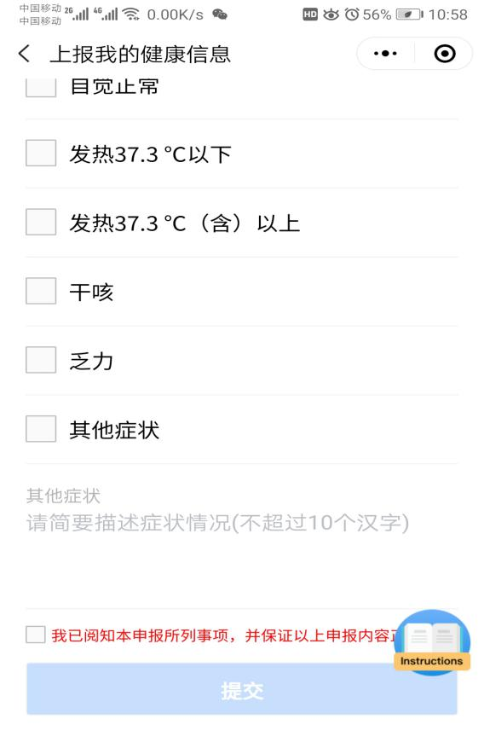

备注：所有将户口挂靠在学校集体户的教职工、小孩、家属和学生均要登录“穗康”小程序进行健康申报。

